|  |  |
| --- | --- |
| Gerb-BMSTU_01 | **Министерство науки и высшего образования Российской Федерации**  **Федеральное государственное бюджетное образовательное учреждение**  **высшего образования**  **«Московский государственный технический университет**  **имени Н.Э. Баумана**  **(национальный исследовательский университет)»**  **(МГТУ им. Н.Э. Баумана)** |

ФАКУЛЬТЕТ «Информатика и системы управления»\_\_\_\_\_\_\_\_\_\_\_\_\_\_\_\_\_\_\_\_\_\_\_\_\_\_\_\_\_\_\_\_\_\_\_\_

КАФЕДРА «Программное обеспечение ЭВМ и информационные технологии»\_\_\_\_\_\_\_\_\_\_\_\_\_\_

**Лабораторная работа № \_\_**5**\_\_**

**Дисциплина Экономика программной инженерии**

|  |  |
| --- | --- |
| **Вариант №8**  **Студент \_Зайцева А. А.\_\_\_\_\_\_\_\_**  **Группа \_ИУ7-82Б\_\_\_\_\_\_\_\_\_\_\_\_\_**  **Оценка (баллы) \_\_\_\_\_\_\_\_\_\_\_\_\_\_\_**  **Преподаватель \_Барышникова М.Ю.**  **\_Силантьева А.В.** |  |

Москва.

2023 г.

**Цель:** освоение возможностей программы Microsoft Project по управлению финансовыми потоками на основе анализа затрат.

**Информация о проекте:**

Команда разработчиков из 16 человек занимается созданием карты города на основе собственного модуля отображения. Проект должен быть завершен в течение 6 месяцев. Бюджет проекта: 50 000 рублей.

Дата отчета: 12.05.23

Статистика:

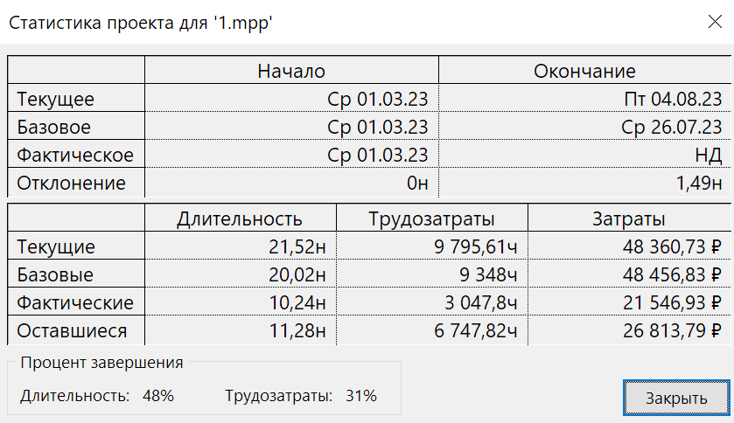

**Задание 1: Работа с таблицей освоенного объёма**

1. Проанализируйте прямые и косвенные затраты проекта на дату отчета.

Косвенные затраты связанны с использованием ресурсов, то есть в нашем случае это затраты на группу ресурсов Оборудование, прямые затраты, связанные с выполнением работ – на все остальные.

Затраты на дату отчета отображены в столбце Фактические затраты, разность между плановыми и фактическими затратами – в столбце отклонение по стоимости.

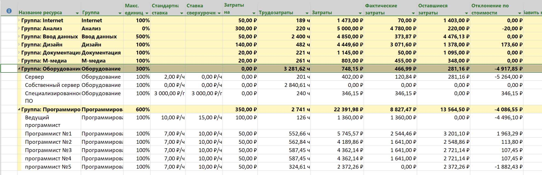

Значительное отклонение по стоимости среди косвенных ресурсов (-4918) связано с отказом от арендованного сервера (вместо него было решено купить собственный), среди прямых – в группе программирование – со значительными перестановками среди программистов: увольнение ведущего программиста (-4496), повышением зарплаты программиста 1 в связи с выполнением функций ведущего программиста (1936), наймом программиста 5 (-1882), увеличением работы, которую должны выполнить программисты 2-4 (327).

1. Используя таблицу освоенного объема, определите основные финансовые показатели проекта на указанную дату отчета

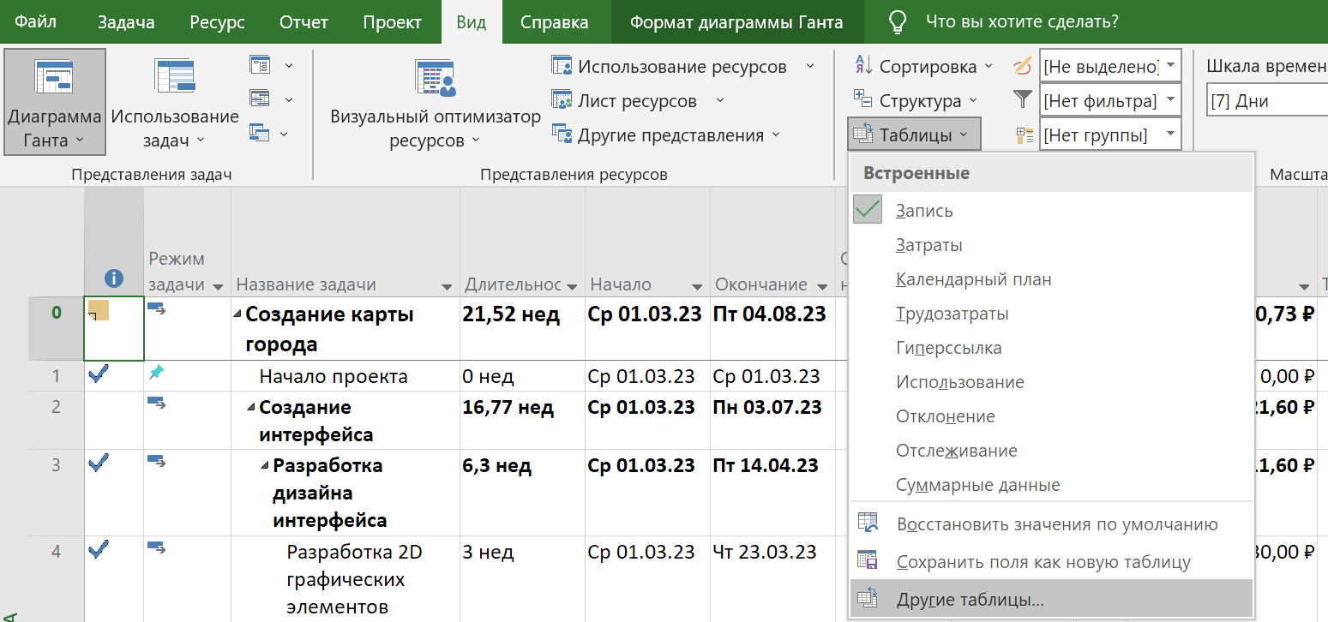

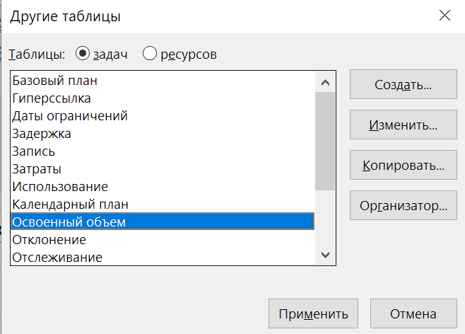

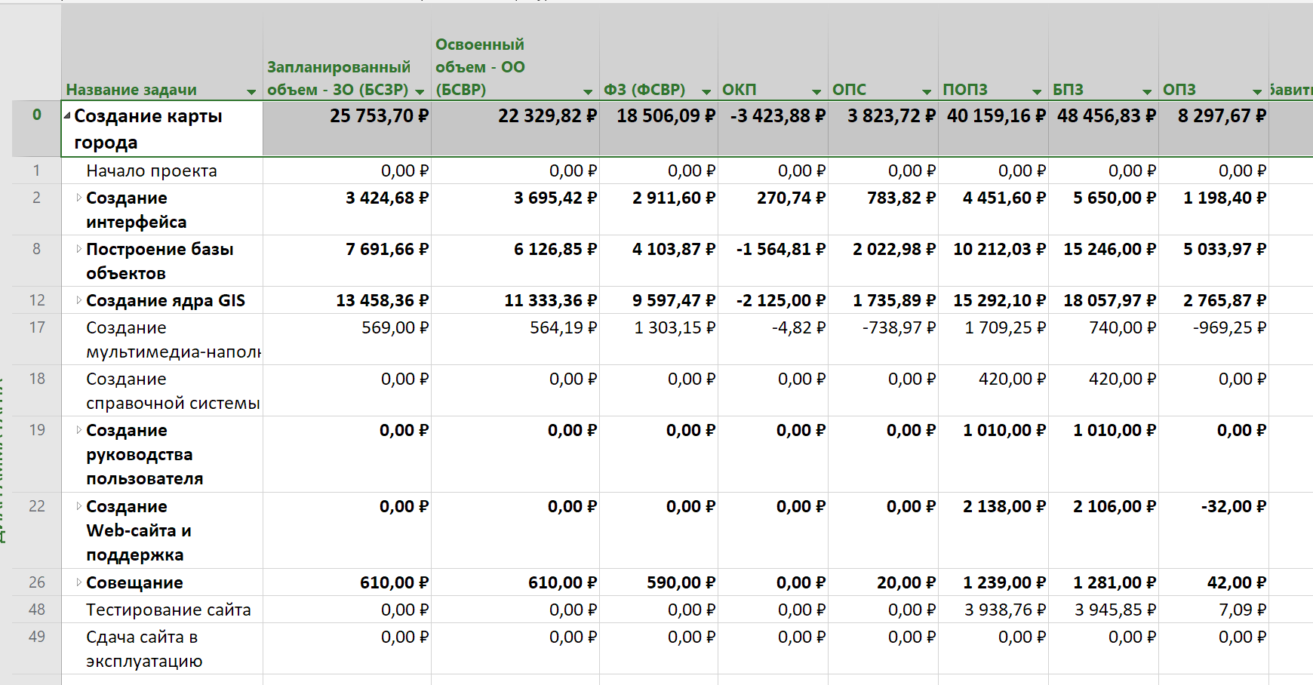

Основные финансовые показатели:

* 1. **Запланированный объем (ЗО)** – средства, которые были затрачены на выполнение задачи в период с начала проекта до выбранной даты отчета, если бы задача точно соответствовала графику и смете.

25.753

* 1. **Освоенный объем (ОО) (БСВР)** – это средства, которые были бы затрачены на выполнение задачи с самого начала проекта до выбранной даты отчета, если бы фактически выполненная работа оплачивалась согласно смете.

22.329

* 1. **Фактические затраты (ФЗ) (ФСВР)** – средства, фактически потраченные на задачи в период с начала проекта до выбранной даты отчета.

18.506

* 1. **Отклонение от календарного плана (ОКП)=БСВР–ЗО**. Различие между плановым и фактическим объёмом работы.

-3.423. Отрицательное значение свидетельствует об отставании проекта (вызвано в основном болезнью системного аналитика с 9 по 17 марта)

* 1. **Отклонение по стоимости (ОПС)=БСВР–ФСВР.** Сравнивает сметную и фактическую стоимость выполненной работы и позволяет выделить несоответствие сметы, вызванные разницей стоимости ресурсов

3.823. Положительное значение свидетельствует об имеющемся запасе по смете (вызвано в основном с запаздыванием проекта (не все ресурсы еще оплачены), с переходом на собственный сервер с 5 апреля (2.022) и с реструктуризацией работы программистов)

* 1. **Предварительная оценка по завершении (ПОПЗ)=ФСВР+ (Базовые затраты-БСВР) /ИОС.** Отображает ожидаемые общие затраты для задачи, расчет которых основан на предположении, что оставшаяся часть работы будет выполнена в точном соответствии со сметой. (прогноз по завершении)

40.159.

* 1. **Затраты по базовому плану (БПЗ)** показывают фиксированные затраты и стоимость ресурсов согласно базовому плану.

48.456

* 1. **Отклонение по завершению (ОПЗ) –** разность между БПЗ и ПОПЗ, если эта величина отрицательна, то наблюдается перерасход средств.

8.297. Положительное значение свидетельствует об экономии средств (вызвано в основном с переходом на собственный сервер с 5 апреля (5.033) и с реструктуризацией работы программистов (3059).

Таким образом, на 12.05.23 проект отстает от базового плана по календарю, но также есть запасы по смете, а к концу проекта по смете ожидается, что проект выйдет меньше на 8.297.

**Задание 2: Работа с отчетами проекта**

1. Определите, в какой период времени руководитель проекта будет испытывать наибольшую потребность в деньгах.

Создан отчет о бюджетной стоимости:

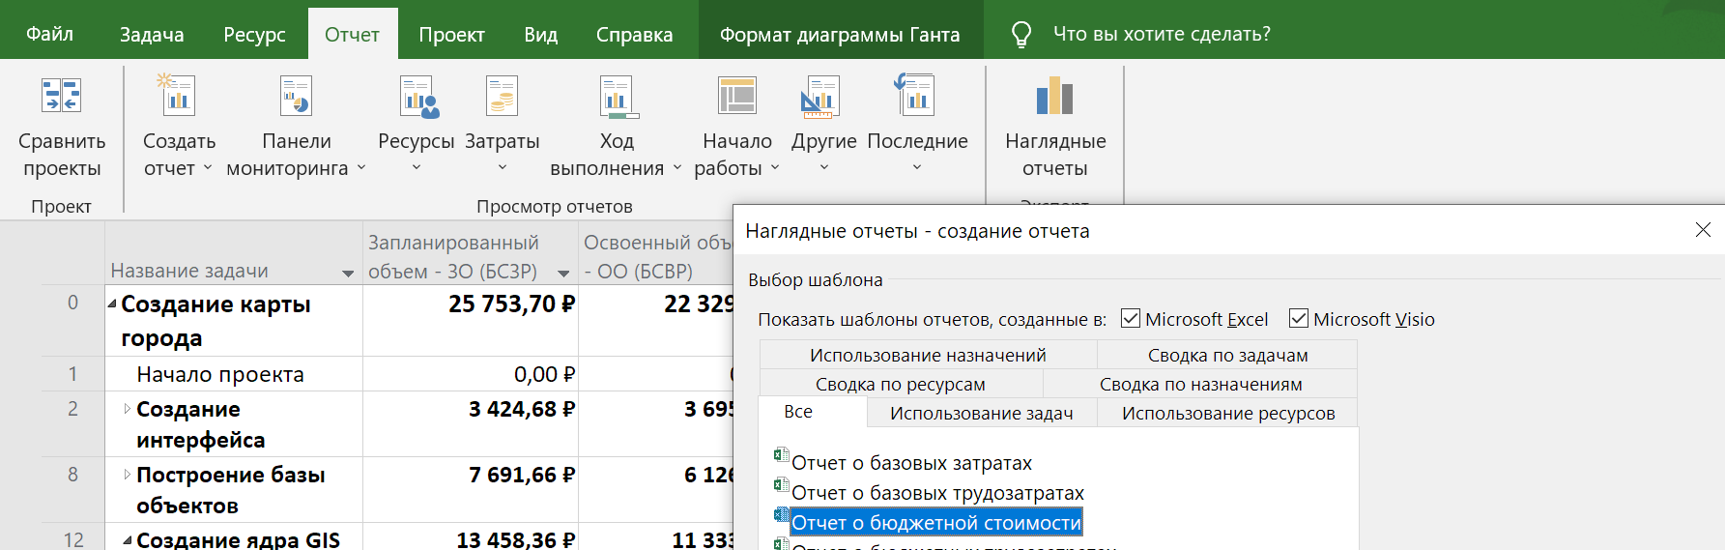

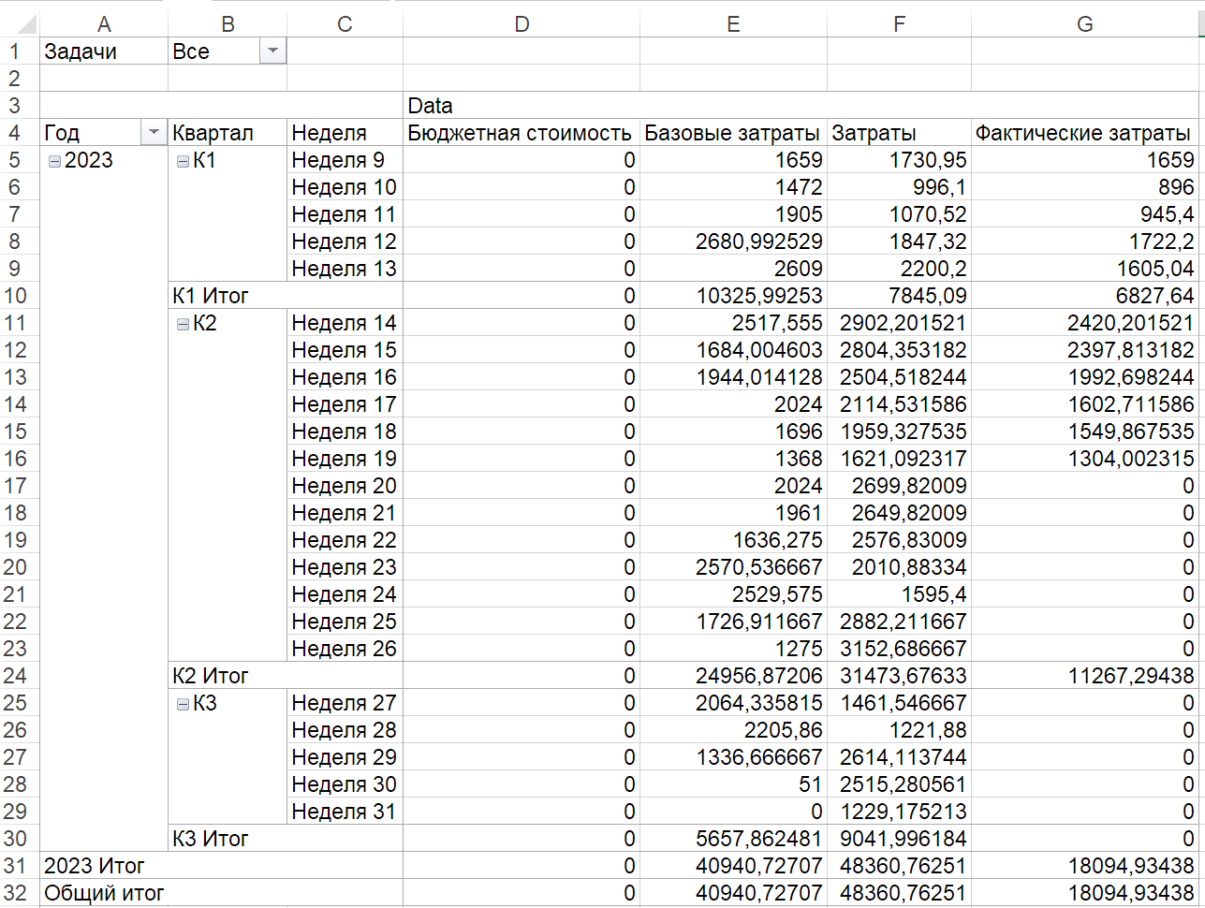

По кварталам:

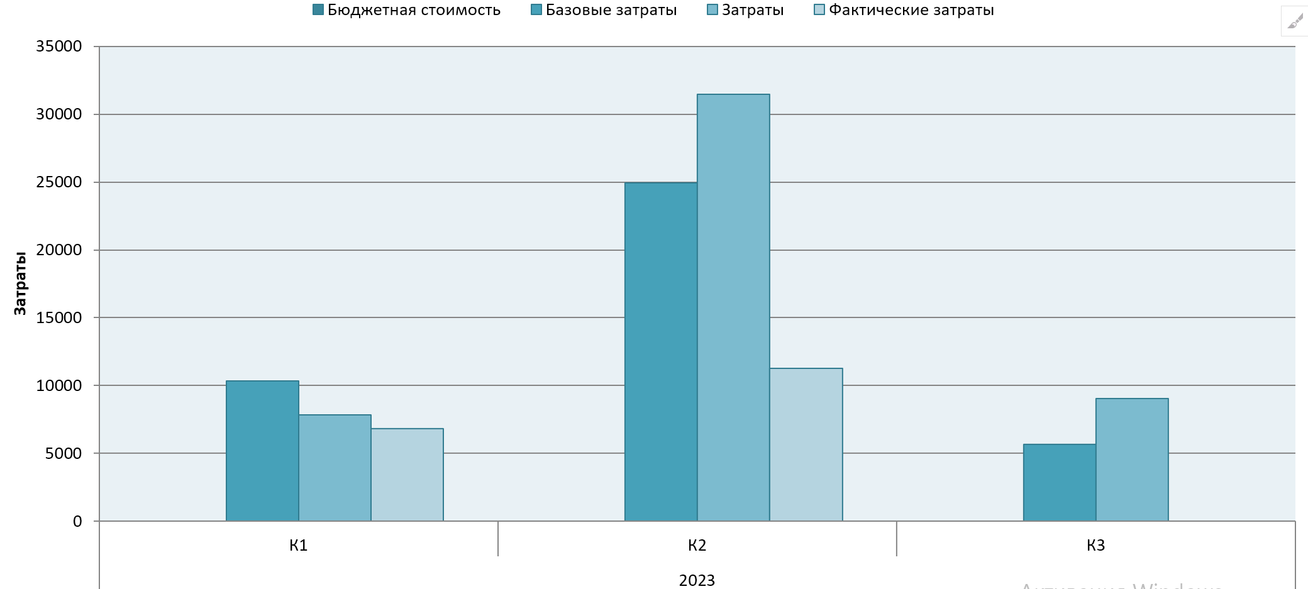

Наибольшую потребность в деньгах руководитель будет испытывать во втором квартале

По неделям:

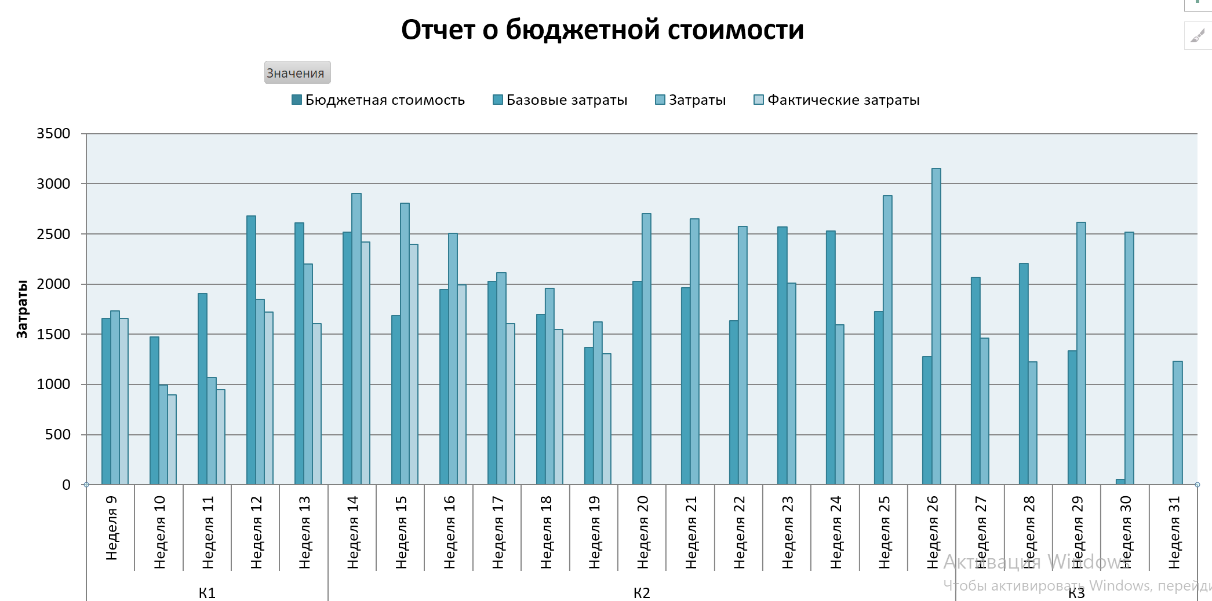

Наибольшую потребность в деньгах руководитель будет испытывать на неделях:

* 14-16 и 20-22, когда одновременно нужно будет создавать ядро GIS, наполнять базу объектов и выполнять некоторые другие задачи;
* 25-26, когда накладываются такие задачи как создание интерфейса, базы объектов, сайта и руководства пользователя;
* 29-30, когда на окончание построения базы объектов накладывается тестирование сайта.

1. Выведите на экран задачи, превышающие бюджетную стоимость.

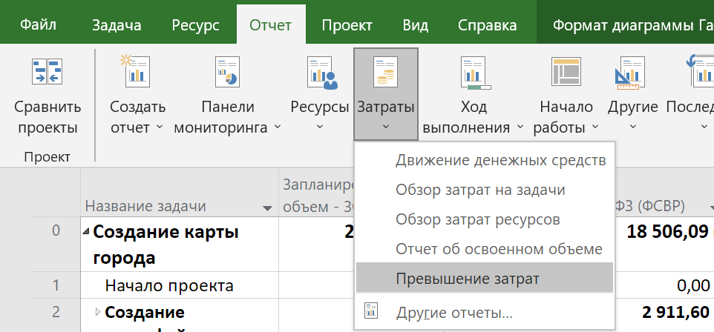

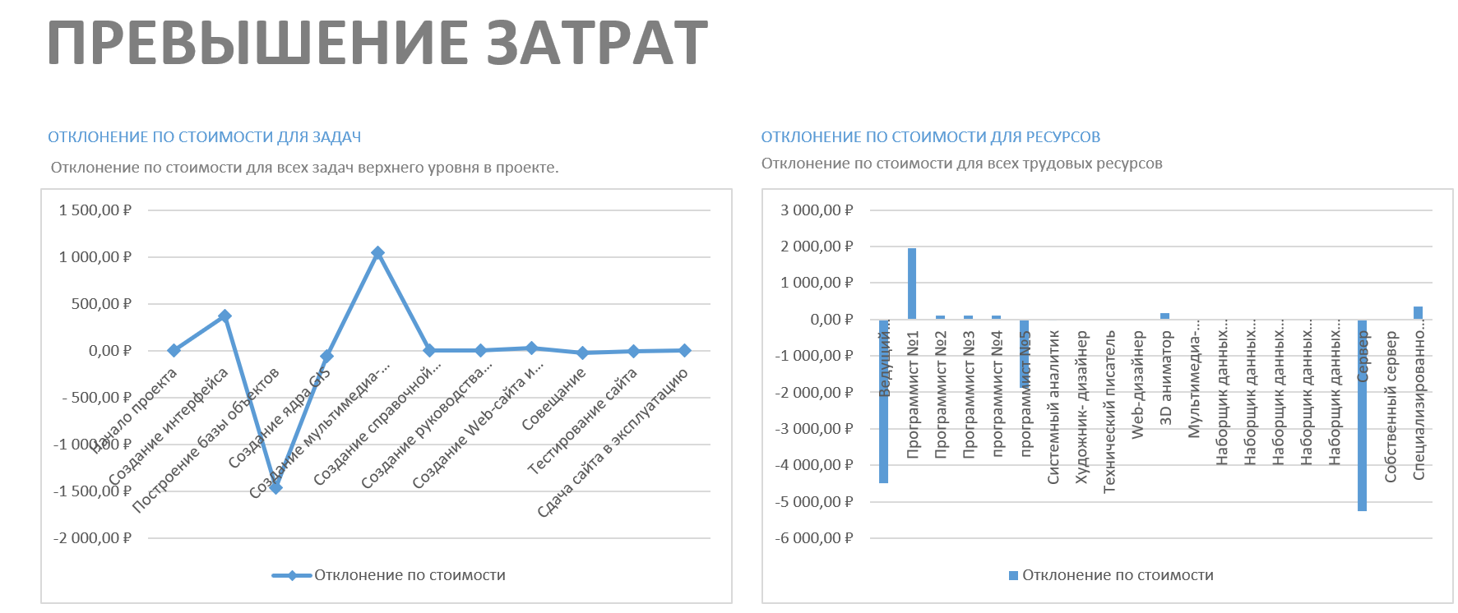

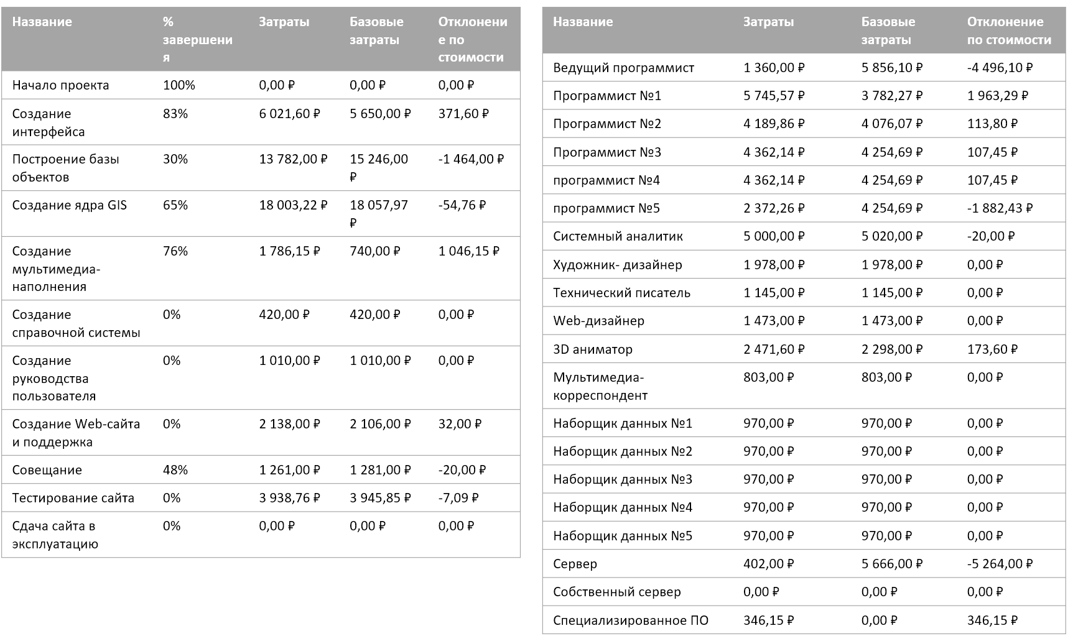

Наиболее значительное превышение затрат ожидается в задачах создания интерфейса (из-за того, что после ухода 3D аниматора пришлось нанять другого с более высокой зарплатой, и из-за повышения зарплаты программиста 1) и создания мультимедиа-наполнения (так как потребовалось докупить специализированное ПО).

При этом в задаче построения базы объектов ожидается значительное уменьшение затрат (в связи с переходом на собственный сервер и реструктуризацией занятости программистов), которое скомпенсирует упомянутые превышения.

**Задание 3: Анализ вариантов декомпозиции работ в проекте**

1. Предложите другой вариант декомпозиции работ, приняв за основу этапы каскадной модели жизненного цикла, сохранив длительности элементарных задач и первоначально выделенные для их выполнения ресурсы. Оцените параметры проекта, устранив перегрузку ресурсов и оптимизировав критический путь проекта.
2. Сделайте выводы о преимуществах и недостатках каждого из вариантов планирования, которые отразите в отчете.

До (с учетом совещаний, так как сравнивать в конце будем с 3 ЛР, где они есть)

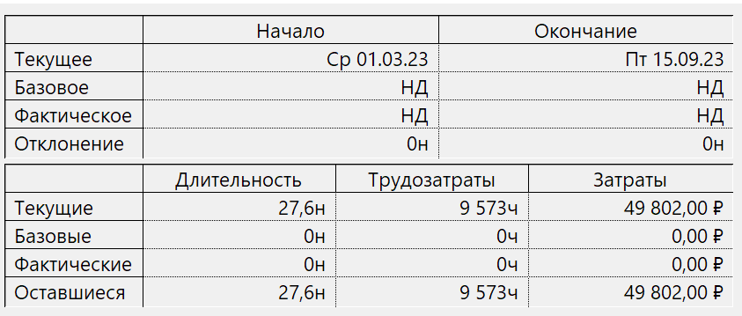

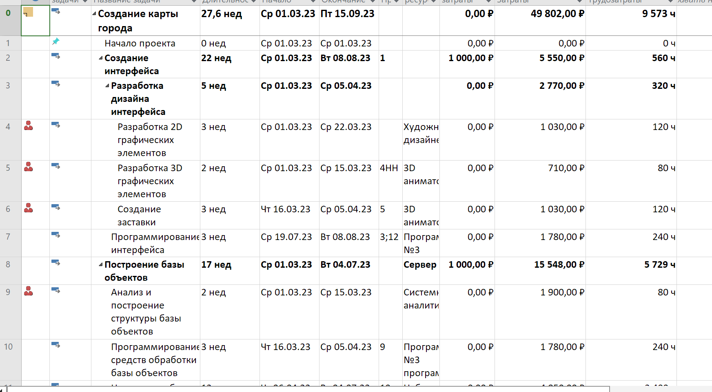

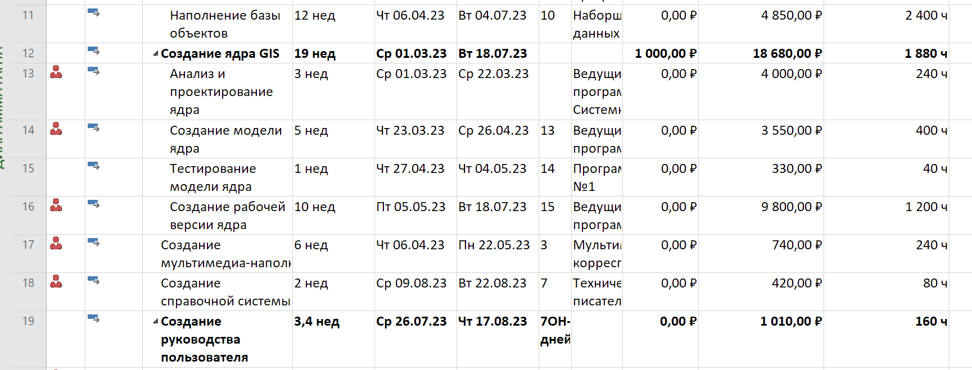

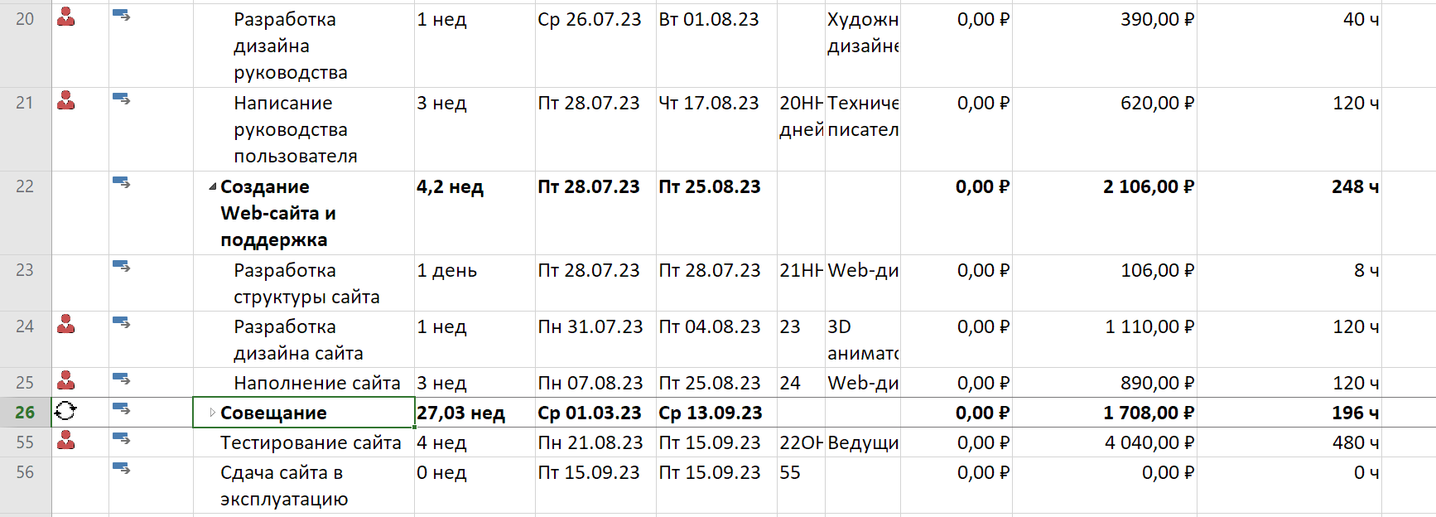

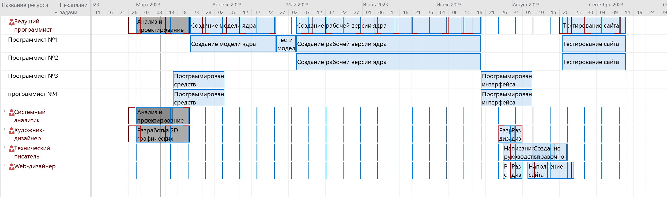

Было 3 перегрузки из-за наложения задач и много – из-за совещаний

В проекте было много перегрузок из-за совещаний и 3 («Системный аналитик», «Художник-дизайнер» и «Технический писатель») из-за наложения одновременных задач:

• 9 и 13 для «Системного аналитика»;

• 18 и 21 для «Технического писателя»;

• 20 и 24 для «Художника-дизайнера».

Была проведена декомпозиция с точки зрения каскадного подхода: на фазы Анализ требований, проектирование, кодирование и тестирование. Совещания выделены в отдельную группу.

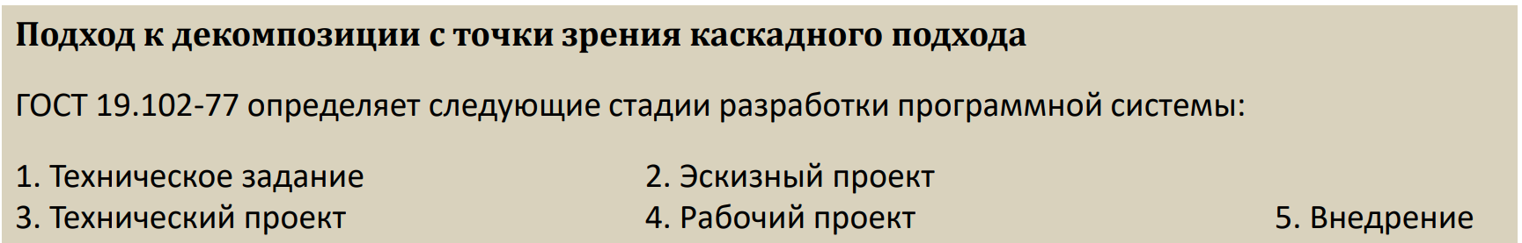

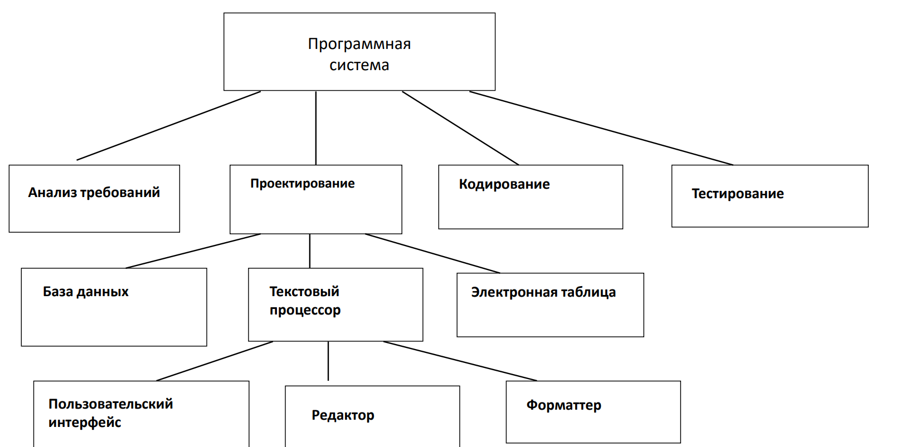

* Исходные номера задач были оставлены в названиях для удобства.
* Если для какой-то фазы были назначены фиксированные затраты, они переносились в одну из ее задач (исходя из здравого смысла).
* Если на всю фазу был назначен некоторый ресурс, он назначался отдельно на каждую из подзадач.
* Последовательность (связи) внутри новых фаз была сохранена из первоначального проекта, между новыми фазами – последовательно от фазы к фазе
* Удалено 2 совещания
* Добавлена задача анализа требований продолжительностью в 1 неделю и со всеми ресурсами, которые участвуют в совещаниях.

После (но до выравнивания):

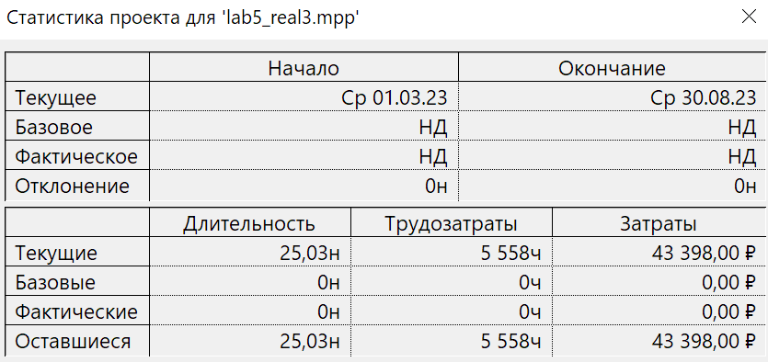

Сократились трудозатраты и затраты (из-за того, что сервер меньше простаивает, когда не занят), также уменьшилась и длительность, но на данный момент — это некорректная информация, так как число перегрузок значительно возросло и их предстоит исправлять.

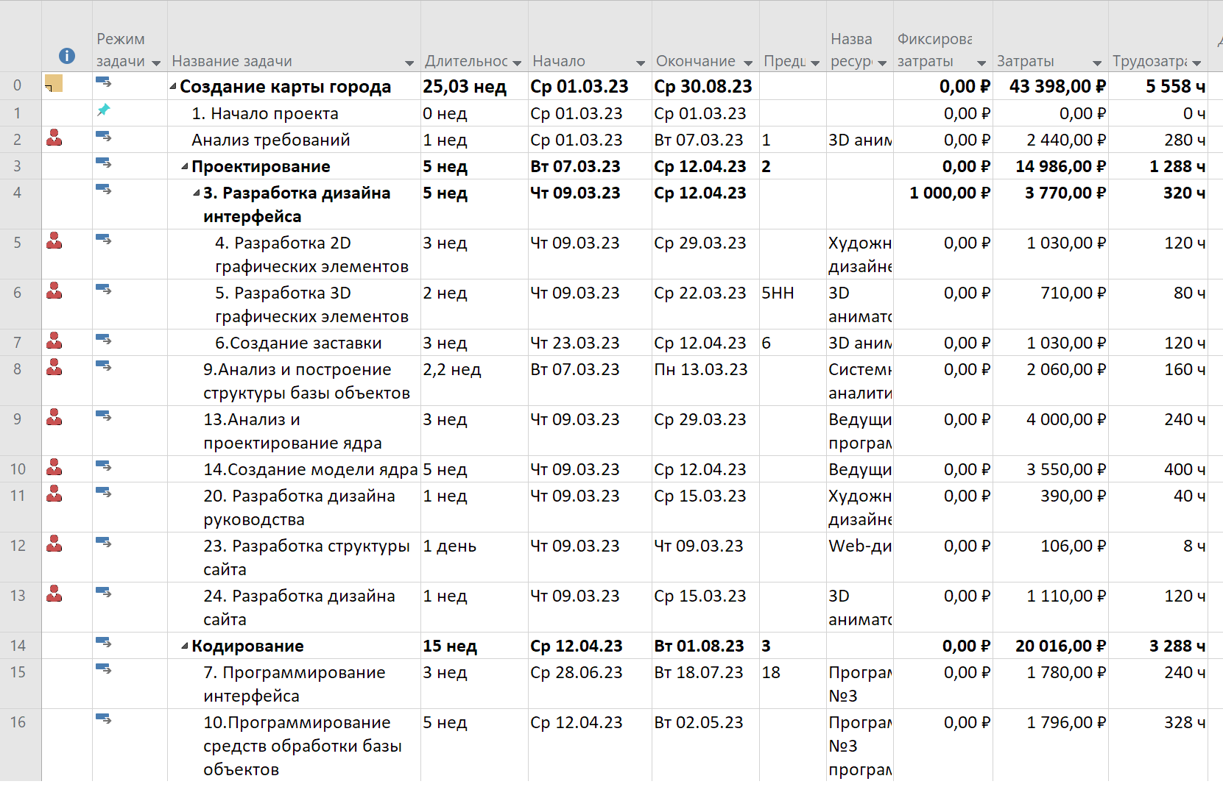

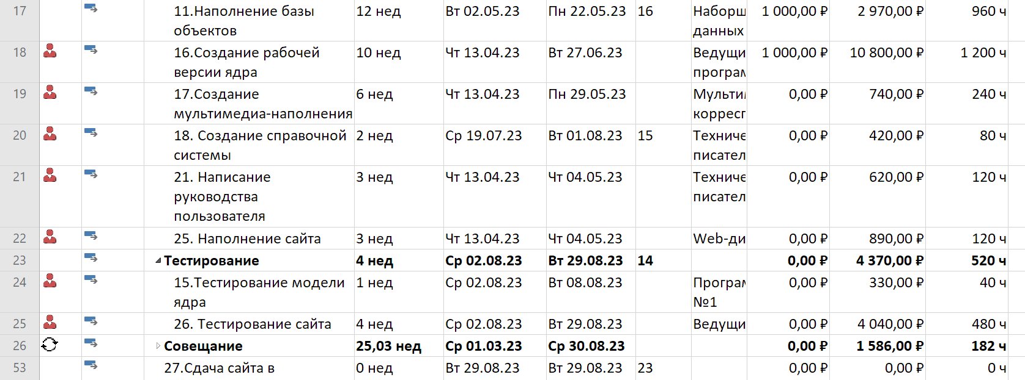

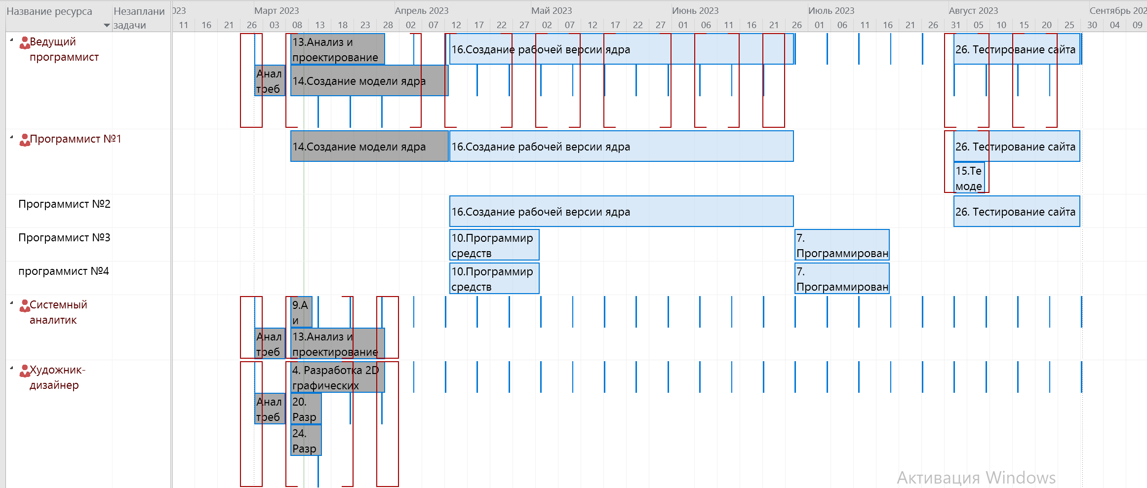

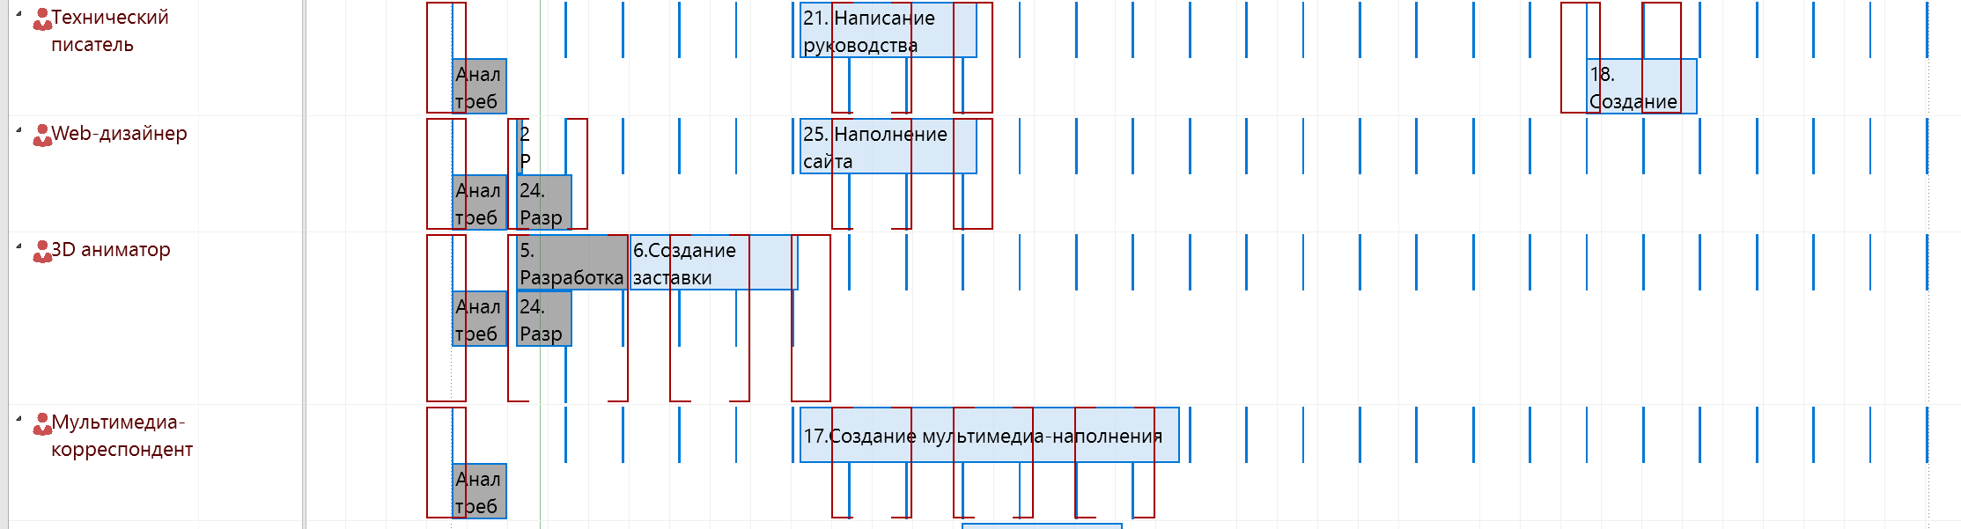

Возникло намного больше перегрузок ресурсов, не связанных с совещаниями. Это связано с тем, что при каскадном подходе задачи делятся на фазы так, что сотрудники с определенными компетенциями задействованы в этих отдельных фазах. Например, программисты будут в основном заняты в стадии кодирования, а дизайнеры – на стадии проектирования (создание дизайнов сайта, руководства и т.д.)

Таким образом, видно одно из преимуществ традиционной декомпозиции работ, привязанной к структуре продукта, над каскадным подходом.

С другой стороны, в каскадной декомпозиции задач сложно рассмотреть, когда определенная часть продукта будет завершена: когда будут собраны данные, когда готово ядро, а когда – сайт. Также будут «простои»: каскадный подход предполагает, что следующая фаза начинается только после полного завершения предыдущей. Но, например, проектирование одной из частей продукта могло закончиться раньше, чем проектирование другой, и можно было бы уже начать кодирование первой. Однако придется дожидаться полного окончания фазы проектирования.

Было проведено автоматическое выравнивание ресурсов по часам:

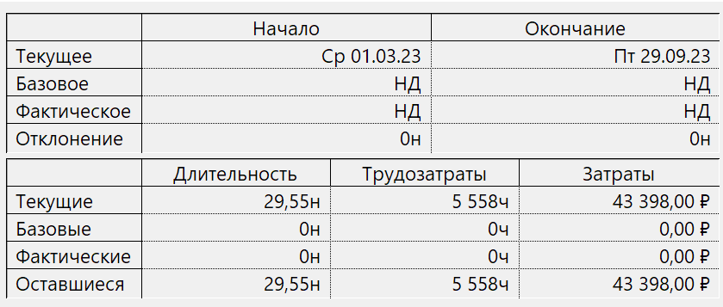

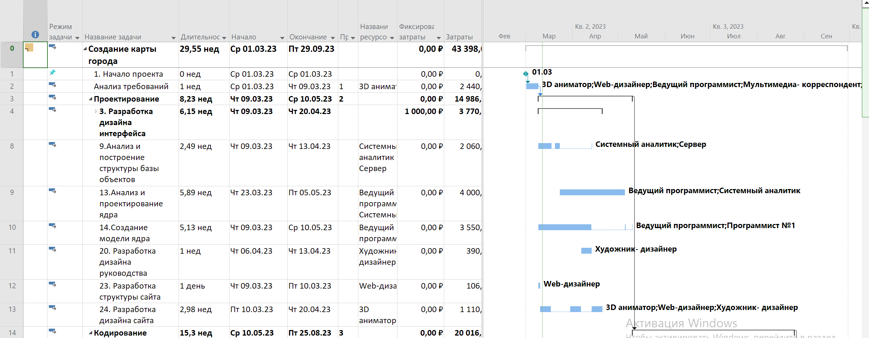

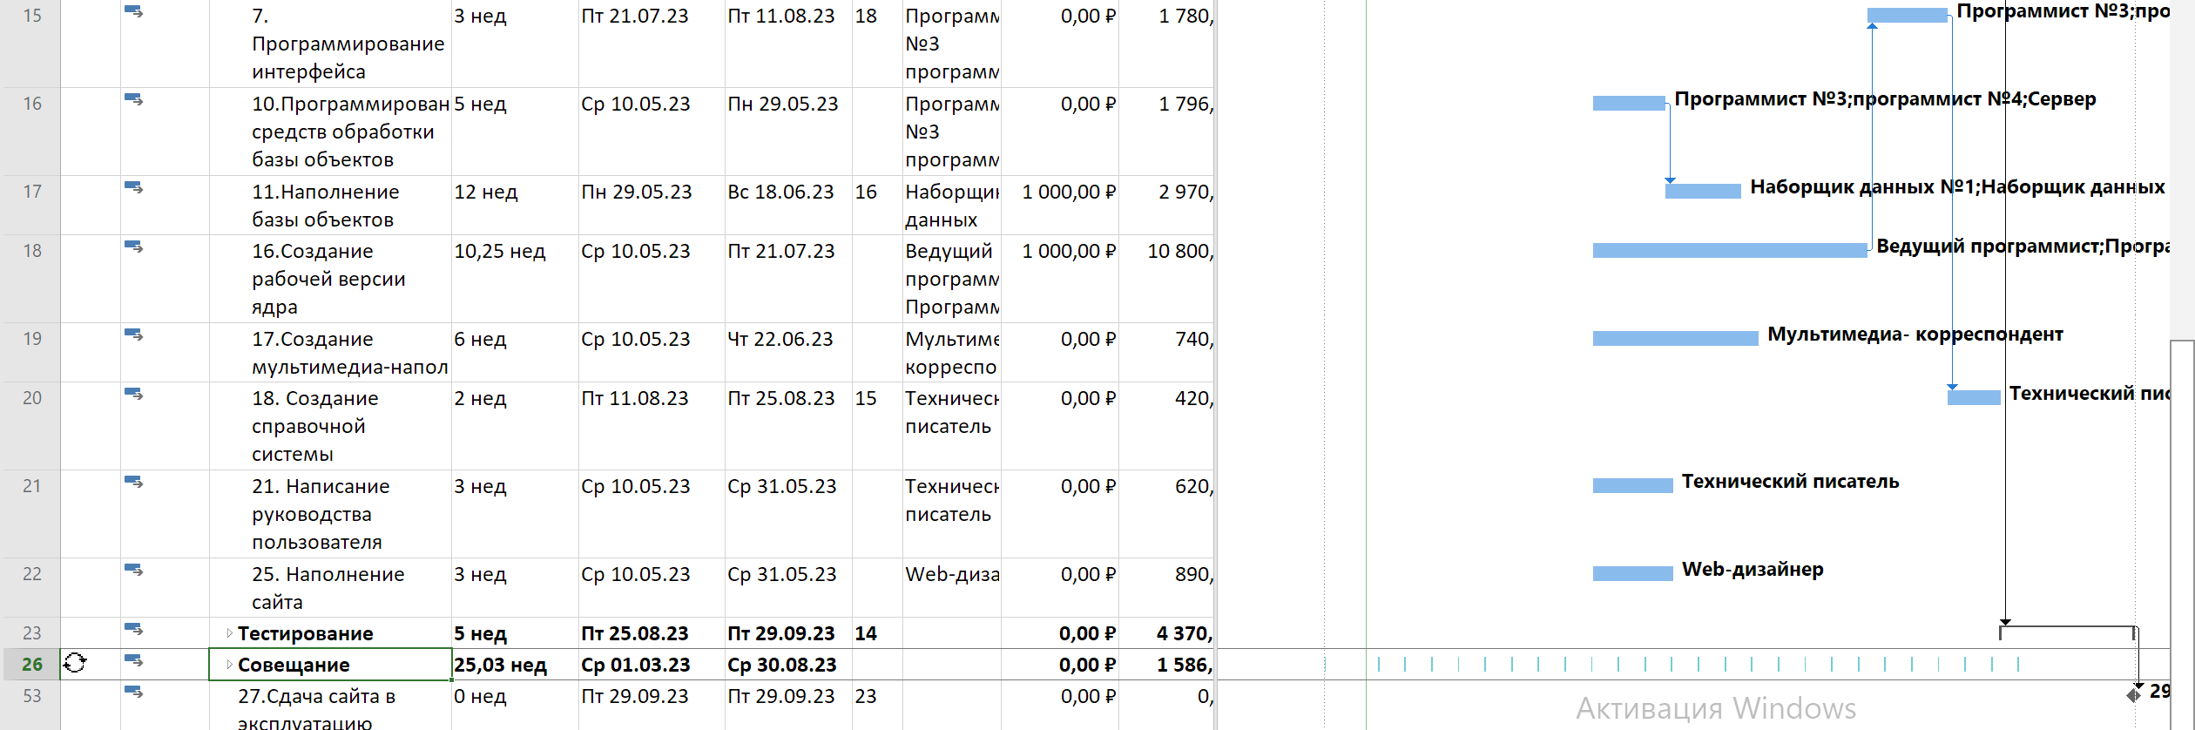

Перегрузок более нет

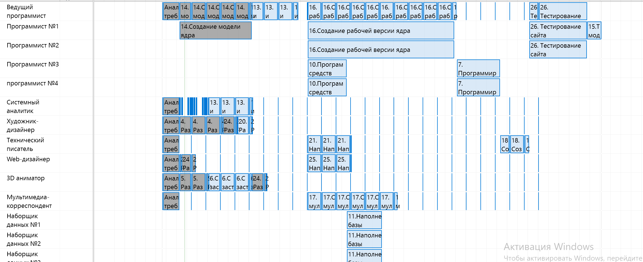

Трудозатраты, как и ожидалось, не изменились, но выросли затраты (из-за увеличения аренды сервера) и продолжительность проекта (так как до этого большинство ресурсов занималось несколькими задачами «одновременно»).

Причем если по затратам мы все еще с запасом укладываемся в смету (43398 при ограничении в 50000), то по срокам – нет (29.5 недель при ограничении в 26).

При такой декомпозиции анализ критического пути не дает возможности увидеть варианты решения проблемы: очевидно, что на критическом пути в конце будет последняя фаза проекта – тестирование, а до нее – все предыдущие. Но проблемы, задерживающие проект, могут быть в других фазах.

Это еще один недостаток каскадного подхода.

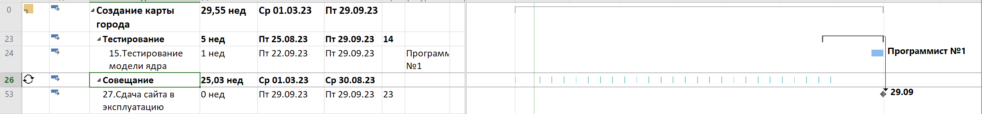

Проанализируем визуальный оптимизатор ресурсов:

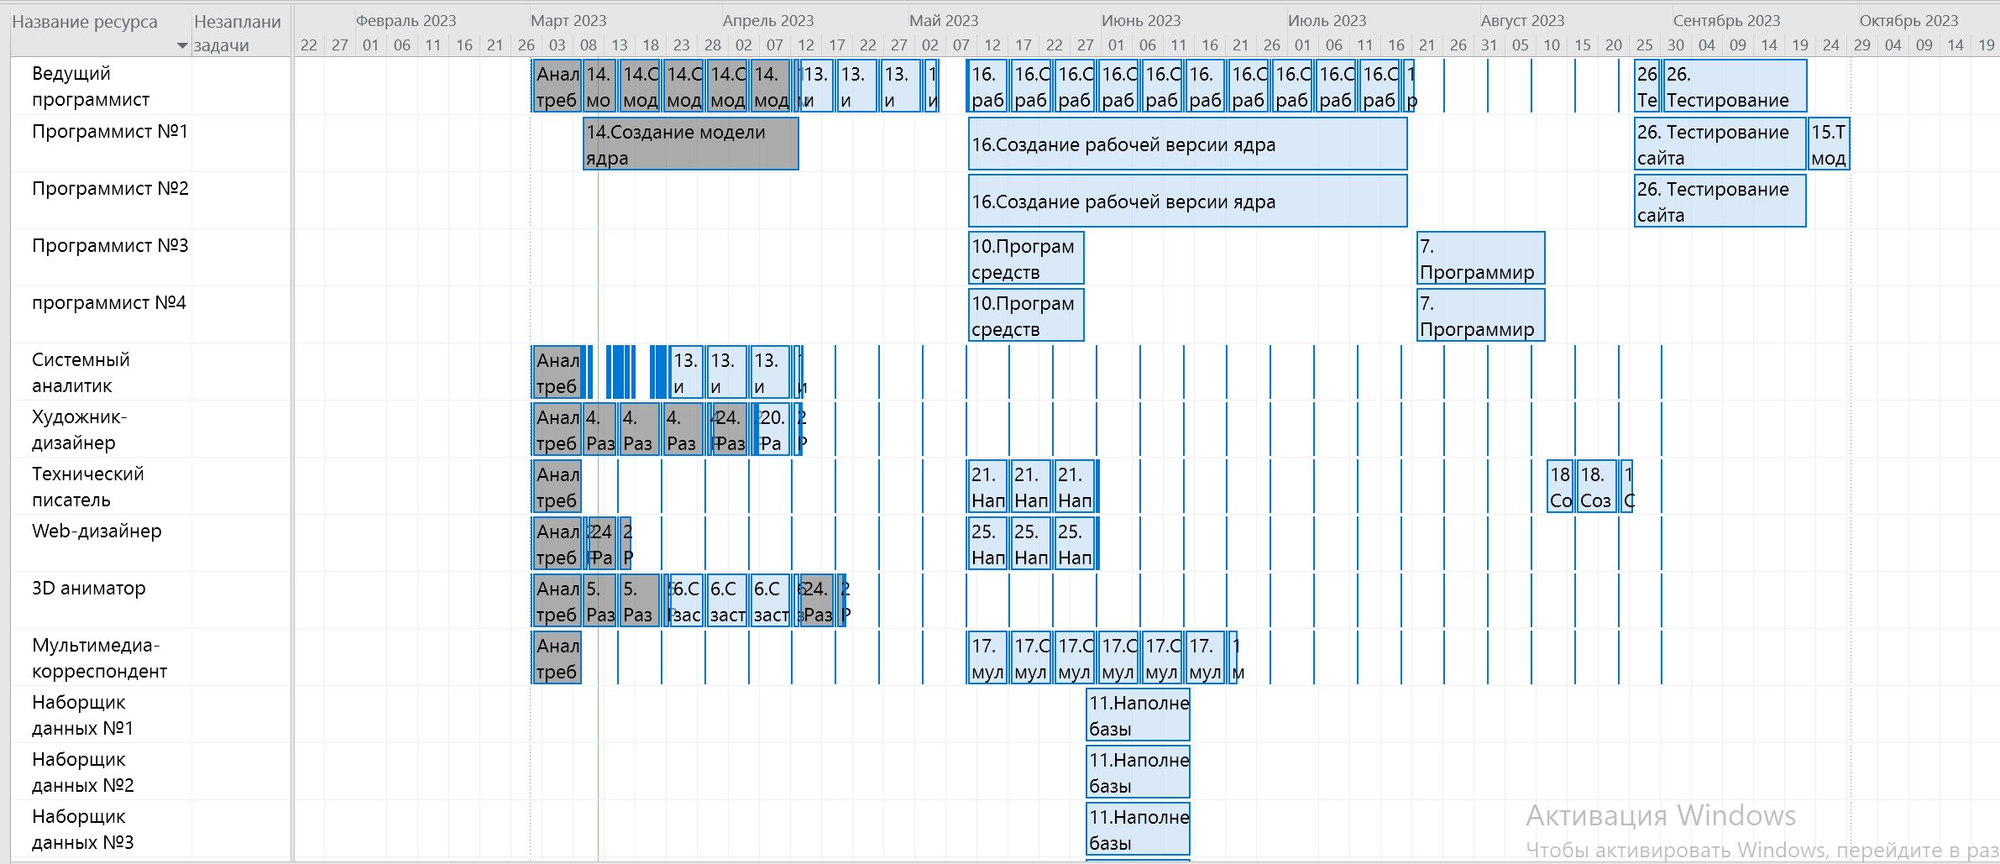

Рассмотрим задачи программистов, так как они наиболее продолжительные.

* Очевидно, к задаче 14 можно привлечь оставшихся программистов 2-3.
* Задача 16 в несколько раз длиннее задачи 10, они выполняются параллельно, на каждую задачу назначено по 2 программиста. Можно одного программиста снять с задачи 10 и назначить на задачу 16
* На задачах 7, 26, 15 используются по 1 или 2 программиста, а задачи выполняются не одновременно. Можно назначить на каждую из них всех программистов
* Удалено одно лишнее совещание

В результате удалось без перегрузки ресурсов уложиться как по срокам, так и по смете

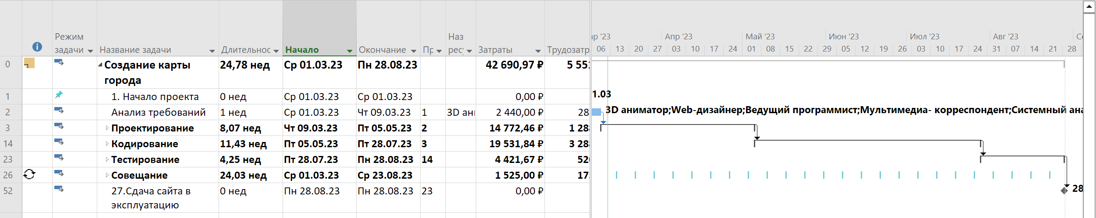

Однако в запасе остается всего несколько дней – это слишком рискованно. Проанализируем визуальный оптимизатор ресурсов после изменений.

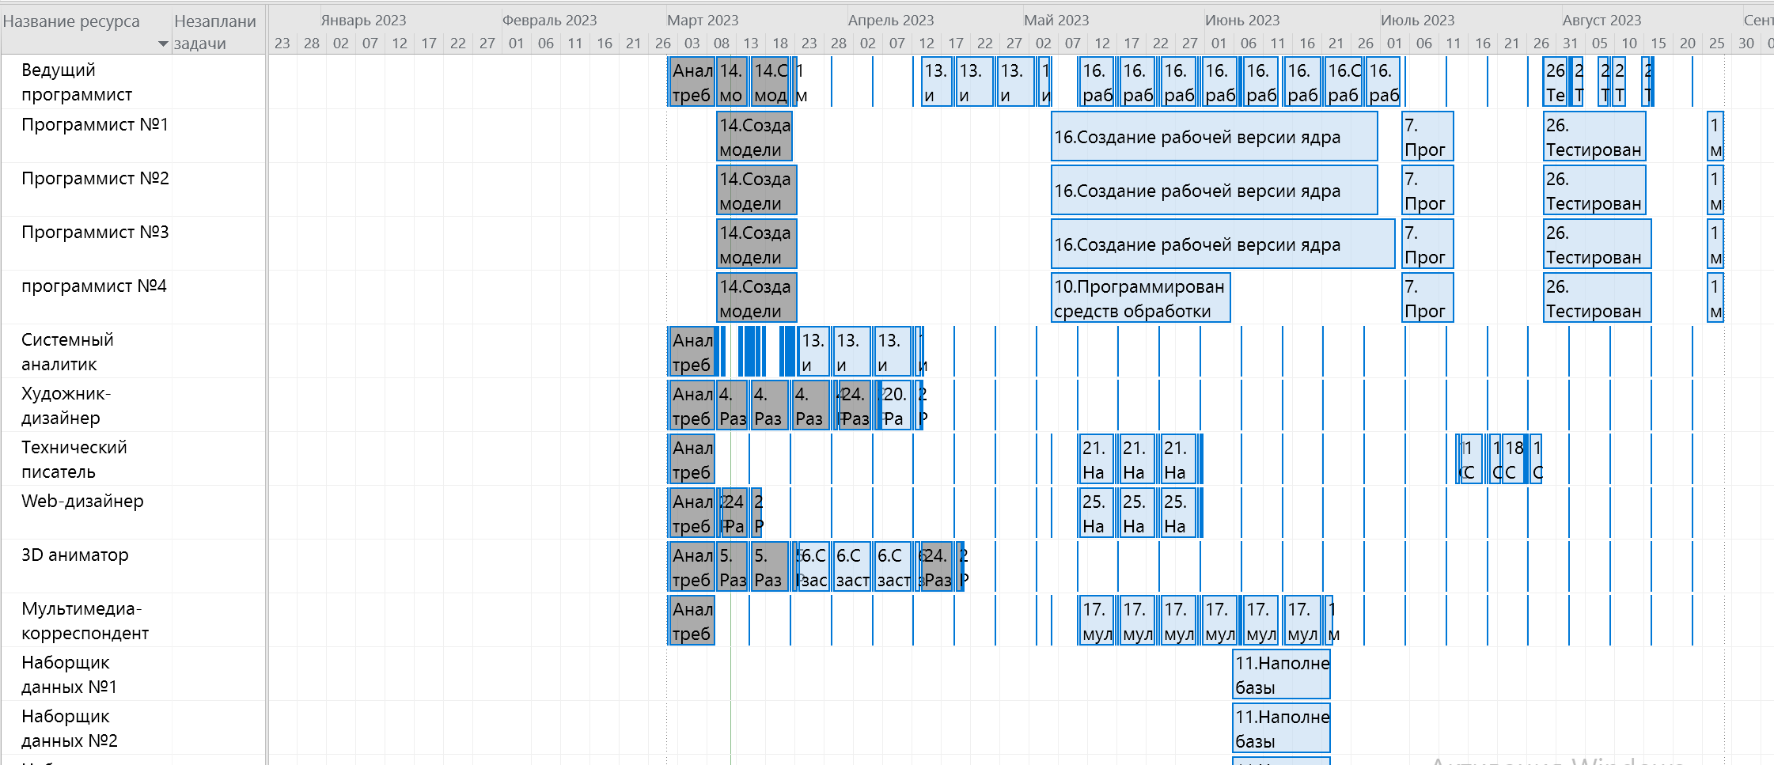

Видны несколько проблемных моментов: никаких других задач свободными ресурсами не выполняется, когда:

* ведущий программист занимается задачей 13,
* технический писатель составляет документацию,
* программисты тестируют модель в конце проекта.

Это иллюстрирует уже описанную выше проблему «простоев» каскадного подхода к декомпозиции.

**Вывод:**

Была проведена работа с таблицей освоенного объёма, проанализированы траты по кварталам и неделям.

Была проведена декомпозиция задач с использованием каскадного подхода. Удалось составить план проекта, который укладывается в ограничения как по срокам, так и по затратам.

Выявлены недостатки и преимущества каскадного подхода по сравнению с традиционной декомпозицией работ, привязанной к структуре продукта:

* при каскадном подходе задачи делятся на фазы так, что сотрудники с определенными компетенциями задействованы в этих отдельных фазах. Это вызывает перегрузки ресурсов, которые требуется устранять.
* в каскадной декомпозиции задач сложно рассмотреть, когда определенная часть продукта будет завершена: когда будут собраны данные, когда готово ядро, а когда – сайт.
* в каскадной декомпозиции есть «простои», а анализ критического пути не дает возможности увидеть варианты решения проблемы
* традиционные декомпозиции детализируются и планируются либо слишком подробно, либо недостаточно подробно
* традиционные декомпозиции работ специфичны для каждого проекта, поэтому сравнение разных проектов обычно оказывается затруднительным или невозможным

Сравнение с лабораторной работой 3:

В ЛР5:

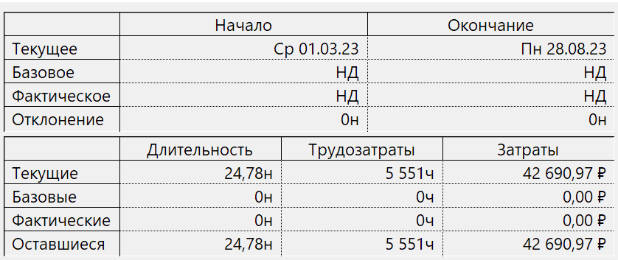

В ЛР 3

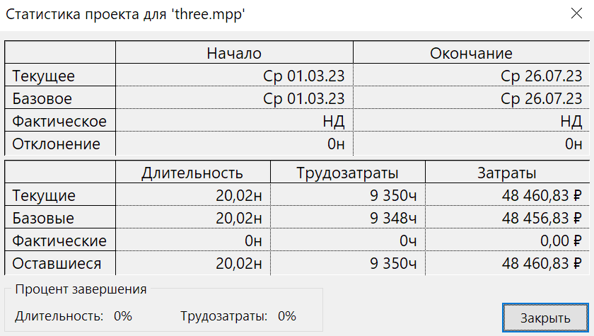

Таким образом, в лабораторной работе 3 длительность проекта примерно на 9 недель меньше, а затраты – больше примерно на 6.000.